## 单元总结提升(六)

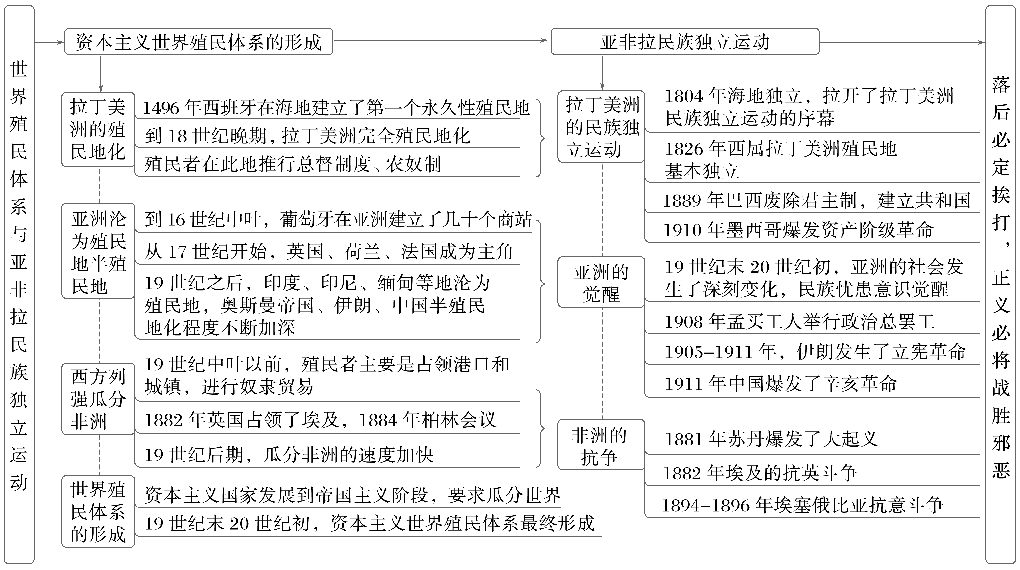

一、全面认识资本主义世界殖民体系的形成

|  |  |  |
| --- | --- | --- |
| 含义 | 资本主义世界殖民体系是指资本主义列强压迫、奴役的所有殖民地或半殖民地 | |
| 原因 | 根本原因是资本主义经济的开放性和扩张性 | |
| 资本主义商品经济的发展，要求向世界各地倾销商品、掠夺原料，必然导致世界各地联系的加强 | |
| 进入帝国主义阶段后，列强不仅要求扩大各自控制的商品市场、原料产地，还要求输出剩余资本，掀起了瓜分世界的狂潮 | |
| 形成过程 | 开始形成 | 新航路开辟后，西欧的西、葡、荷、英、法等国家开始进行海外殖民扩张，亚非拉一些国家和地区开始沦为殖民地或半殖民地 |
| 初步形成 | 工业革命后，资本主义国家在世界范围内大肆抢占商品市场和原料产地，扩展殖民地，亚非拉更多的国家和地区沦为殖民地或半殖民地 |
| 最终形成 | 第二次工业革命后，主要资本主义国家向帝国主义阶段过渡，掀起了瓜分世界的狂潮，19世纪末20世纪初，亚非拉大部分地区已经沦为帝国主义国家的殖民地或半殖民地，资本主义世界殖民体系最终形成 |
| 评价 | 资本主义世界殖民体系是资本主义世界体系的重要组成部分，资本主义世界殖民体系的最终形成，标志着资本主义世界体系的最终形成 | |
| 彻底打破了世界各地相对封闭孤立的状态，使世界成为一个有机整体，客观上有利于世界各地经济、文化的交流，有利于世界贸易的发展 | |
| 殖民地和半殖民地国家和地区成为资本主义国家的原料产地、商品市场和资本输出的场所，资本主义国家对其进行残酷的经济剥削和掠夺。被压迫人民的反抗斗争也不断高涨 | |

二、全面认识19世纪末20世纪初的亚非拉民族独立运动

|  |  |
| --- | --- |
| 运动性质 | 代表先进生产力的民族资产阶级领导的资产阶级性质的改革或革命运动 |
| 斗争纲领和口号 | 描绘出了发展资本主义的前景，如印度国大党提出的民族平等和自治要求，中国辛亥革命时期的三民主义，墨西哥的资产阶级民主主义宪法 |
| 运动主要力量 | 新的阶级力量民族资产阶级和无产阶级成为运动的主体，如印度孟买工人政治总罢工，改变过去以农民为主体的状况 |
| 运动发展趋势 | 经过了从改革到革命的发展过程 |
| 斗争形式 | 出现新式和旧式民族运动并存的状况。如苏丹马赫迪起义和埃塞俄比亚的抗意战争，都未超出旧式民族运动范围 |



1．南北美洲发展道路迥异的原因

|  |
| --- |
| 近代拉美和美国独立后走上不同发展道路是二者的殖民宗主国经济结构、政治体制和社会传统延续不同的必然结果。西班牙和葡萄牙将本国的封建政治经济制度移植到了拉丁美洲殖民地，而英国殖民者和移民则将近代资本主义的生产生活方式和文化带到了北美。 |

典例　(2023·宿迁高一期中)英属北美殖民地是由英国和欧洲移民建立，他们不但把英国的经济制度，而且把英国的议会制度带到北美来。1763年以前，英国基本对殖民地经济采取放任政策。而西葡两国则将本国的封建庄园经济移植到拉美殖民地，政治上实行专制统治。这种差异(　　)

A．大大迟滞了拉美地区的民族独立运动

B．造就了两地区独立后政治体制的迥异

C．取决于宗主国对待殖民地的不同政策

D．至今仍然影响着上述区域的发展路径

2．门罗主义的实质

|  |
| --- |
| 门罗主义是美国对外政策由保守中立转向积极扩张的重要表现，强化了美国对拉美地区的控制和影响力，在客观上起到了防止已经独立的拉丁美洲国家再度沦为欧洲列强殖民地的作用。 |

典例　(2023·钦州高一期中)如图所示为关于门罗主义的漫画，画中左下方的英文意为“西半球”。该漫画意在说明当时美国(　　)

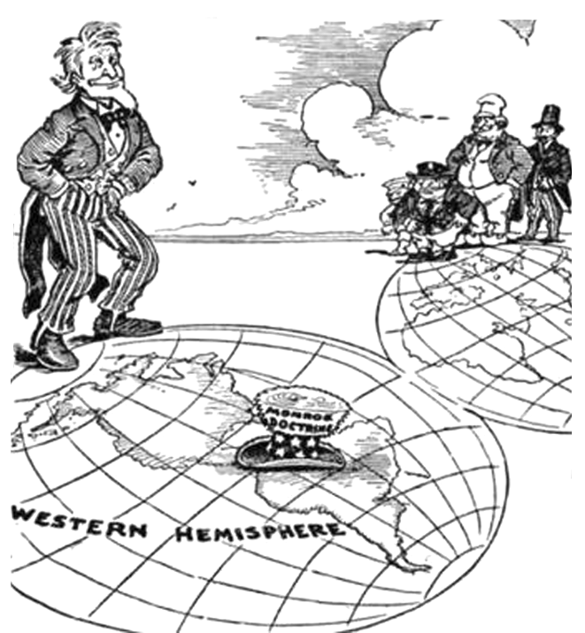

A．干预拉美独立运动

B．独霸美洲的企图

C．主张共同瓜分世界

D．称霸世界的野心

3．亚非民族独立运动的区别

|  |
| --- |
| 印度民族解放运动、伊朗立宪革命和中国辛亥革命的领导者都是民族资产阶级，都担负着反帝反封建的任务。但非洲文明发展程度低，资本主义发展不充分，资产阶级力量较弱，许多革命活动还由封建势力甚至借助宗教活动进行发动和组织。 |

典例　19世纪70年代末，在苏丹的穆斯林中开始出现了“马赫迪期待”现象，他们期待“马赫迪”(救世主)降临，把他们从苦难中解救出来，建立千年幸福王国。由此可知，苏丹马赫迪起义(　　)

A．使无产阶级登上政治舞台

B．在军事上取得了伟大胜利

C．具有反帝反封建的性质

D．带有浓厚的宗教主义色彩